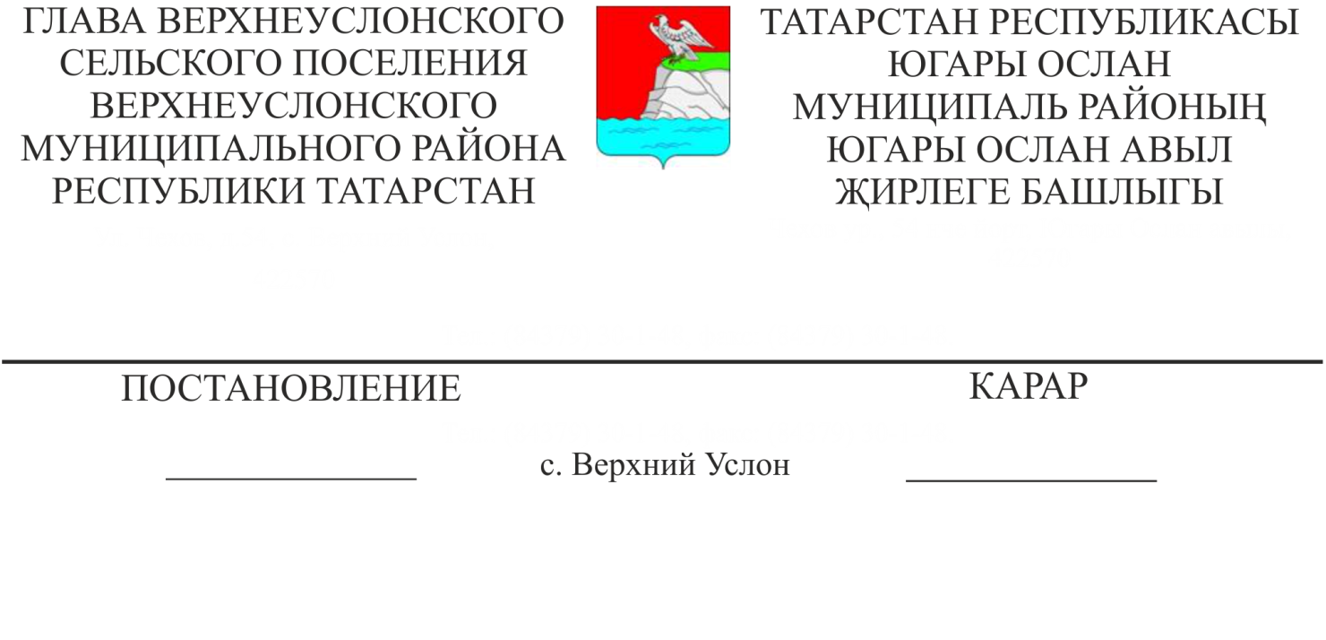
28.04.2020 № 1
Татарстан Республикасы Югары Ослан муниципаль районы Югары Ослан авыл җирлеге җирле үзидарә органнарына гражданнардан кергән мөрәҗәгатьләргә анализ үткәрү тәртибе турында

«Россия Федерациясендә җирле үзидарә оештыруның гомуми принциплары турында» 2003 елның 6 октябрендәге 131-ФЗ номерлы, «Россия Федерациясе гражданнарының мөрәҗәгатьләрен карау тәртибе турында» 2006 елның 2 маендагы 59-ФЗ номерлы Федераль законнар, «Татарстан Республикасында гражданнар мөрәҗәгатьләре турында» 2003 елның 12 маендагы 16-ТРЗ номерлы Татарстан Республикасы Законы нигезендә,

Карар бирәм:
1. Татарстан Республикасы Югары Ослан муниципаль районының Югары Ослан авыл җирлегенең җирле үзидарә органнарына кергән гражданнарның мөрәҗәгатьләрен анализлау тәртибен расларга (1 кушымта).
2. Әлеге карарны Югары Ослан муниципаль районының рәсми сайтында һәм Татарстан Республикасының хокукый мәгълүматның рәсми порталында урнаштырырга.
3. Әлеге карарның үтәлешен контрольдә тотам.

Татарстан Республикасы
Югары Ослан муниципаль районы
Югары Ослан авыл җирлеге
Башлыгы М.Г.Зиатдинов

Татарстан Республикасы
Югары Ослан муниципаль районы
Югары Ослан авыл җирлеге
башлыгының 2020 елның 28 апрелендәге
1 номерлы карарына
1 кушымта
Татарстан Республикасы Югары Ослан муниципаль районы Югары Ослан авыл җирлеге җирле үзидарә органнарына гражданнардан кергән мөрәҗәгатьләргә
анализ үткәрү тәртибе

1. Әлеге Тәртип «Татарстан Республикасында гражданнар мөрәҗәгатьләре турында» 2003 елның 12 маендагы 16-ТРЗ номерлы Татарстан Республикасы Законының 23 статьясын үтәү йөзеннән эшләнде һәм Татарстан Республикасы Югары Ослан муниципаль районы Югары Ослан авыл җирлегенең җирле үзидарә органнарына кергән гражданнар мөрәҗәгатьләрен гомумиләштерү һәм анализлау процедурасын билгели.
2. Татарстан Республикасы Югары Ослан муниципаль районының Югары Ослан авыл җирлегенең җирле үзидарә органнарына кергән гражданнарның мөрәҗәгатьләрен анализлау гражданнар мөрәҗәгатьләрен карау эшенең сыйфатын яхшырту, гражданнарның иҗтимагый фикерен һәм актуаль проблемаларын өйрәнү, шулай ук гражданнар мөрәҗәгатьләре белән эшләү рәвешләрен һәм ысулларын камилләштерү, аларның хокукларын һәм законлы мәнфәгатьләрен яклау сыйфатын арттыру максатларында уздырыла.
3. Тиешле чорда гражданнардан кергән мөрәҗәгатьләрне анализлау барлык мөрәҗәгатьләр буенча, шул исәптән язма рәвештә, Интернет-кабул итү юлы белән Югары Ослан муниципаль районының рәсми сайтында урнаштырылган электрон документ рәвешендә, шулай ук гражданнарны шәхсән кабул итү барышында вәкаләтле затлар тарафыннан кабул ителгән мөрәҗәгатьләр буенча гамәлгә ашырыла.
4. Кергән мөрәҗәгатьләрне анализлау ел саен гамәлгә ашырыла.
5. Гражданнар мөрәҗәгатьләренә анализ ясау нәтиҗәләре буенча Татарстан Республикасы Югары Ослан муниципаль районының Югары Ослан авыл җирлеге Башкарма комитеты секретаре хисап чорыннан соң килә торган айның 10 числосына кадәр аналитик белешмә төзи.
6. Аналитик белешмәдә кергән, яңадан каралган һәм кабат адресланган язма мөрәҗәгатьләр, электрон документ формасында мөрәҗәгатьләр саны, гражданнарны кабул итү урыннары, көннәре һәм сәгатьләре, шәхси кабул итүдә кабул ителгән гражданнар саны, гражданнарны шәхси кабул итү һәм күчмә кабул итү буенча вәкаләтле затлар турында, мөрәҗәгатьләр тематикасы, мөрәҗәгатьләр нәтиҗәләре буенча кабул ителгән чаралар турында, шул исәптән кабул ителгән норматив-хокукый һәм башка актлар (булганда) турында мәгълүмат булырга тиеш.
7. Җирле үзидарә органнарына тиешле чорда кергән гражданнар мөрәҗәгатьләренә анализ узган елның шушы чорына килгән гражданнар мөрәҗәгатьләре белән чагыштыру юлы белән үткәрелә.
8. Татарстан Республикасы Югары Ослан муниципаль районы Югары Ослан авыл җирлеге Башкарма комитеты секретаре ел саен аналитик белешмә урнаштыруны, шулай ук, хисап чорыннан соң килә торган айның 15 числосына кадәр, Югары Ослан муниципаль районының мәгълүмат-телекоммуникация челтәрендәге рәсми сайтында аерым затлар мәнфәгатьләренә кагылышлы аеруча актуаль мәсьәләләр буенча аңлатмалар урнаштыруны тәэмин итә.

